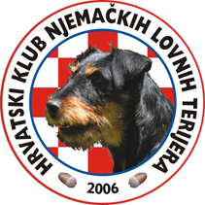 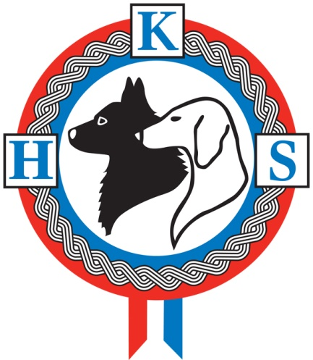

HRVATSKI KLUB NJEMAČKIH LOVNIH TERIJERA

CAC-HR

PODRUŽNICA SRIJEM

STARI JANKOVCI, 26.08.2017,

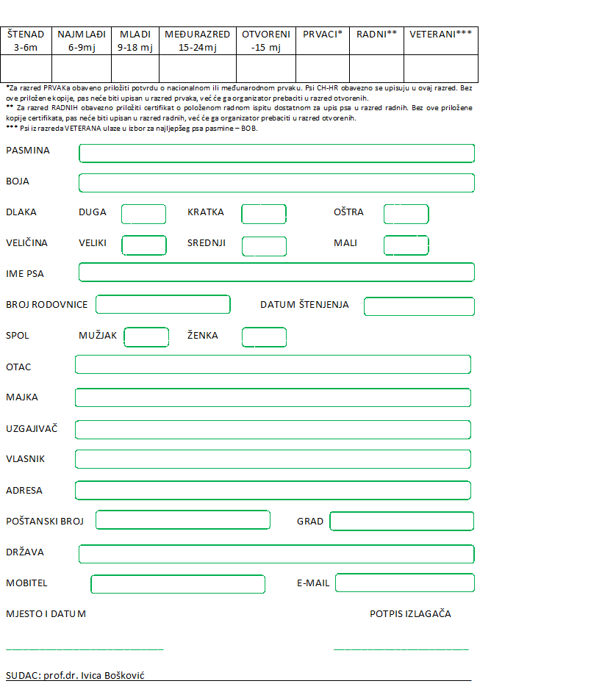

Uplate na račun IBAN: HR9424840081103976318

Poziv na broj: 26082017

Kotizacija: 120,00kn

Kontakt osoba: Dejan Domitrović 098/935-48-39 email: [dejan.domitrovic@gmail.com](mailto:dejan.domitrovic@gmail.com)

Prijave primamo do 20.08.2017.